**TUGAS**

1. Jelaskan apa yang dimaksud dengan Web Server dan sebutkan contoh dari perangkat lunak web server tersebut ..!
2. Jelaskan pengertian dari web browser dan serbutkan contoh perangkat lunak web browser ..!
3. Bahasa pemrograman apa saja yang dapat digunakan untuk membangun sebuah halaman website ..?
4. Apa yang anda ketahui tentang database dan sebutkan perangkat lunak apa saja yang dapat digunakan untuk membuat database ..?
5. Jelaskan bagaimana cara menjalankan/masuk ke MySql ..!
6. Sebagai contoh kita akan membuat database dengan nama dbkaryawan, tuliskan script untuk membuat database, script untuk memanggil/menggunakan database, dan script untuk menampilkan semua database yang ada di server ..!
7. Tuliskan script untuk membuat table tbkaryawan dibawah ini ..!

|  |  |  |  |
| --- | --- | --- | --- |
| Field | Type | Extra | Action |
| No | Int(11) | Auto_increment | Ptpmary key |
| Nama | Varchar(100) |  |  |
| almat | Varchar(100) |  |  |

1. Dalam pembuatan website untuk menulis script PHP atau HTML kita membutuhkan text editor, menurut anda apa yg dimaksud dengan text editor dan sebutkan contoh dari aplikasi text editor ..!
2. Pada address bar browser alamat yang digunakan untuk memanggil/melihat hasil kerja kita setelah menulis script PHP atau HTML adalah ?
3. Tuliskan alamat yang digunakan untuk menyimpan file hasil kerja setelah menulis script PHP atau HTML ..!

**JAWAB**

1. Web server adalah sebuah server web.😁

Contoh web server: Apache, Nginx,IIS.,tomcat,lighttp

1. Web browser adalah sebuah compiler/interpreter untuk menerjemahkan script yang kita buat.

Contoh web browser: Chrome, Mozilla Firefox, Internet Explorer, Opera

1. HTML, XML,PHP
2. DataBase adalah data yang ada didalam DBMS, didalam database ini kita akan membuat tabel tabel yang diperlukan. Didalam database nya juga berisi aturan aturan penulisanya, hak aksesnya, keamananya, dll.
3. Buka cmd, kamudian arahkan direktori aktifnya kedalam folder instalasi xamp->mysql->bin.

Caranya ketik “cd\” lalu enter. Maka direktori aktif akan beralih ke folder C: kemudian “cd xampp” kemudian “cd mysql” kemudian “cd bin” lalu “mysql –u root –p” enter, jika disuruh memasukan password enter saja.

1. Show databases (untuk menampilkan semua database yang ada pada sistem kita)

Create database “nama database” (untuk membuat sebuah database baru)

Use nama database (untuk menggunakan database)

1. 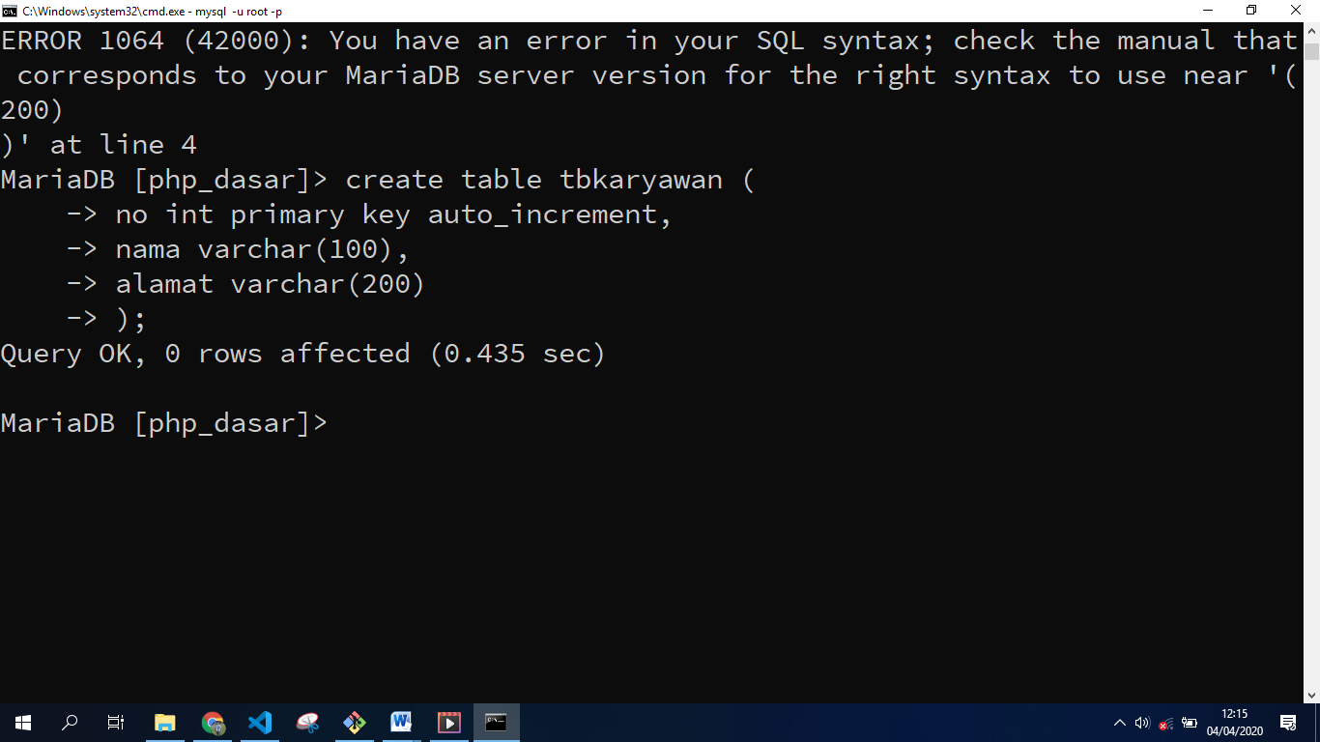
2. Text editor adalah sebuah software untuk membantu mempercepat dan mempermudah proses kita membuat script untuk halaman web.

Contoh text editor: SublimeText, VisualStudioCode, Notepad++, Atom,DreamWheafer, Brackets

1. <https://localhost/php_dasar/index.php>
2. C: xampp\htdocs\

Nama : Riyan Afandi

Kelas : XI TKJ III

Mapel : PWPB (Pemrograman Web dan Perangkat Bergerak)